程式語言學 HW02  
1112955 薛博徽

我把程式做成先讀取一個寫好指令的.txt檔，然後程式會根據.txt的內容做出對應的回答。

我把三個範例的輸入做成了ex1.txt , ex2.txt , ex3.txt，執行的txt檔最後一行指令後面要換行。

程式能夠順利執行各個符號的運算，輸出錯誤地方，輸出變數定義錯誤。

環境：Windows 11，CMD內執行

程式編譯執行：  
bison -d .\yacc.y  
flex .\lex.l  
gcc .\lex.yy.c .\yacc.tab.c -o main  
.\main.exe  
輸入完整檔案名稱(包含副檔名)

Example 1:  
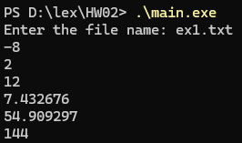

Example 2:  
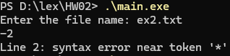

Example 3:  
